Tutorial de introducción a ReactJs, donde se nos explica en qué consiste ésta tecnología y como empezar a utilizarla.

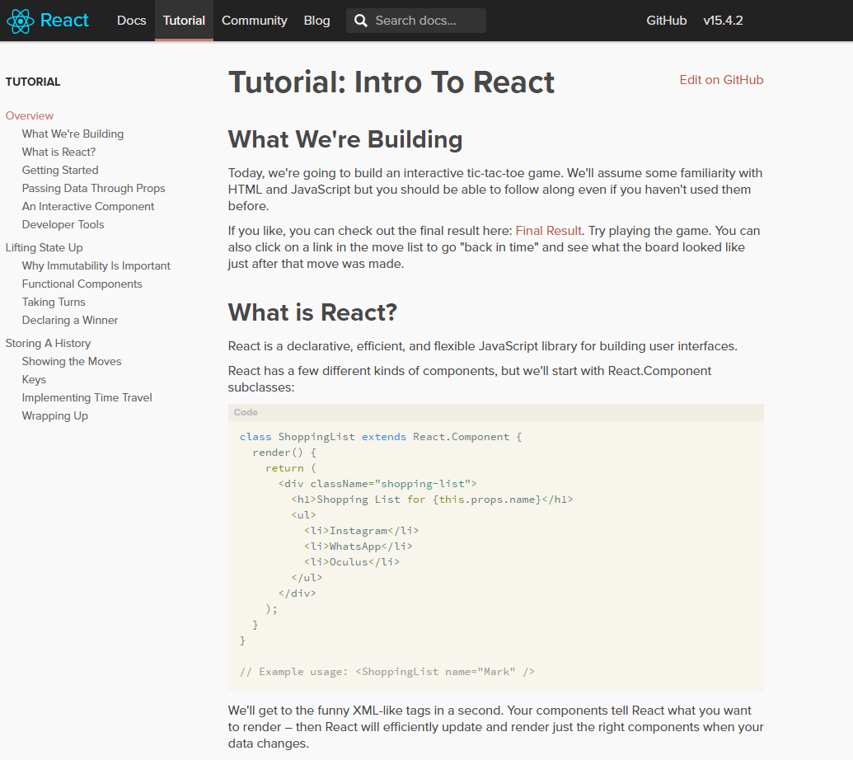

https://facebook.github.io/react/tutorial/tutorial.html